歡迎您加入群創光電這個大家庭 , 為讓您於報到初期即能瞭解公司資訊環境相關設定與尋求問題解決之對應窗口，
MIS 以此文件讓您快速的對資訊管理處之 OA 服務有一基本瞭解。

請同仁務必研讀公司制定之 ”電腦使用手冊” (第 8 點說明) 瞭解公司資訊環境相關規定以避免因不了解而違反公司政策。

以下為資訊環境基本相關設定、尋求問題解決之對應窗口及公司 ”電腦使用手冊” 之存放位置等說明。

一. 公司電腦登入網域方式、預設密碼變更方式及新密碼規則 :
第一次登入公司網域相關資料，帳號為自己之工號 (如 TWN080888) 、預設密碼為 Innolux123 ( I為大寫) 、公司網域為 Innolux 。
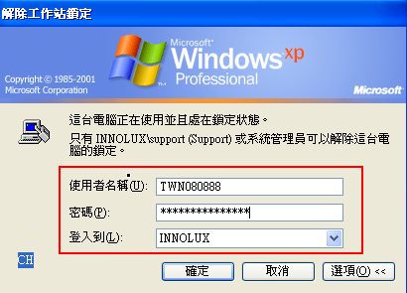

登入後再按 [Ctrl] + [Alt] + [Del] 等 3 鍵選擇 [變更密碼] 來變更預設密碼。
公司密碼政策為 :
(1) 長度必須 8 碼以上
(2) 英文大寫、小寫、數字、特殊符號(如:@^%#) 以上四類需包含3種以上
(3) 不得和前4次密碼相同
(4) 輸入密碼10次錯誤後，帳號將鎖定10分鐘
(5) 每隔90天，系統將要求變更密碼
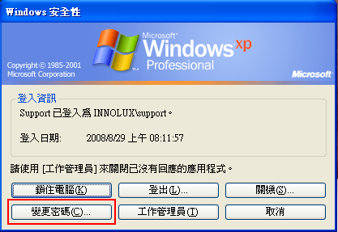

二 , 共用磁碟機說明 : 同仁於登入公司網域 [Innolux] 後系統會自動聯結相關網路磁碟機，各網路磁碟機說明如下 (1) H 磁碟機 : File Server (2) I 磁碟機 : Notes AP 共用程式區 (3) J 磁碟機 : File Server (歷史資料檔案存放區) (4) N 磁碟機 : Notes AP 共用程式區 (5) R 磁碟機 : 兩岸同步 File Server (6) V 磁碟機 : Notes ID 存放區 (若無 V 磁碟機將造成 Notes 無法登入)

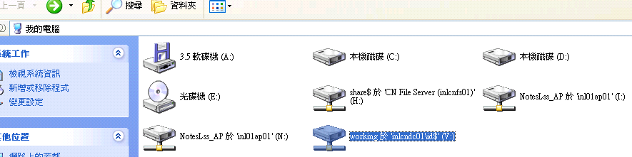

三 , Notes email 系統登入方式、預設密碼變更方式及新密碼規則 :
第一次登入 Notes 系統，請先選存放於 V 磁碟機屬於您的 Notes ID (如 TWN080888.id) ，預設密碼為 password ，請於登入後務必修改預設密碼。
修改方式為 (1) [檔案] --> [安全性] --> [使用者安全性] 並再輸入一次預設密碼 (2) 選定 [變更密碼] 後開始設定密碼 。請注意密碼有大小寫之分 , 而且必需要 8 碼 (含) 以上 。
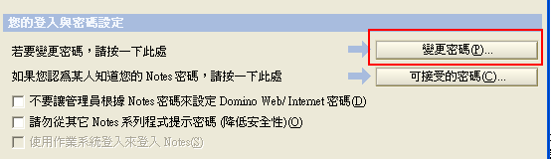

四 , 個人檔案儲存區路徑 ( thin client user ) : 若您為非 PC 使用群組，我們將配發 Thin-Client 供您使用，系統將於您登入公司網域後自動聯結相關網路磁碟機，其中 U 磁碟機為您個人檔案儲存區域，其大小為 20G。

五 , 外部 email 帳號啟用生效說明 : 由於公司有設立 Anti-SPAM 系統 , 帳號同步工作為帳號建立之當晚 , 外部 email 將於帳號同步後方可接收外部郵件。故由外部寄給您的 email 將於帳號開通後第二天生效。

六 , 第一次使用 Internet Explorer (瀏覽器) 之說明 : 當您開機後第一次使用 Internet Explorer (瀏覽器) 連結外部網路時會跳出視窗要求登入帳號及密碼，此時請用您的網域帳號 (您的工號，如 TWN080888@innolux.com.tw )，配合您新修改過的網域密碼即可使用。未來再使用瀏覽器連結外部網路時將不再要求輸入。
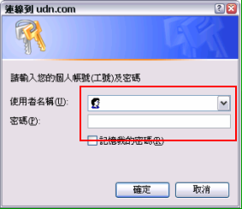

七 , OA 、電話及其他資訊相關業務叫修申請及聯絡窗口 : 請開啟 Notes 資料庫 “MISCN 資訊平台” 即可看到各類叫修申請系統及聯絡窗口。資料庫開啟方式 : 於 Notes 之 [檔案] --> [資料庫] --> [開啟] --> [伺服器] 選擇 INL01AP01 --> 選擇 [MIS] 之目錄 --> 選取 [MISCN 資訊平台] --> [開啟] 即可。OA 叫修聯絡窗口為 : 62679 / 60679

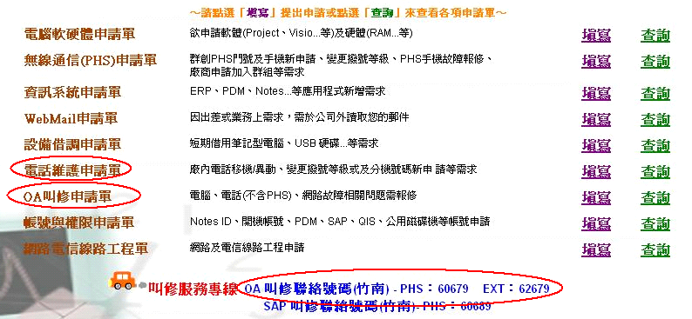

八 , ”電腦使用手冊” 存放路徑 : 當您開啟 Notes 個人 email 信箱後於左下角會有 “重要事項宣導” ，請點擊 “電腦使用手冊” 閱讀。
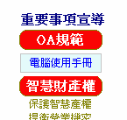

九 , 資訊環境規定特別提示 : USB PORT之風險性相當高，除了資料外流之危險外，另外有可能成為病毒傳染途徑，故非必要之同仁的USB PORT全面封鎖，未來開放使用之同仁將安裝稽核軟體，記錄經由USB PORT進出之檔案，以維護公司之智財之安全。

再次歡迎您加入群創光電，敬祝您工作順利 .

群創光電 資訊管理處

